实验三 I型指令设计与实现
一、实验目的
1. 理解MIPS处理器指令格式及功能。
2. 掌握I型指令格式与功能。
3. 掌握单周期时序设计原理。
4. 掌握数据流和控制流设计方法。
二、实验环境
1. 装有Mars的计算机。
2. Jre运行环境。
三、实验原理
MIPS是一款作为上世纪80年代的推出处理器，在美国与我国许多著名高校都作为教学研究的处理器。本次实验以32位MIPS为例，通过设计基本的MIPS指令集，从而掌握现代处理器的设计原理与方法。
MIPS处理器的指令格式分为R型、I型和J型。R型为寄存器型，即两个源操作数和目的操作数都是寄存器性。I型为操作数含有立即数。而J型特指转移类型指令，如图1所示。
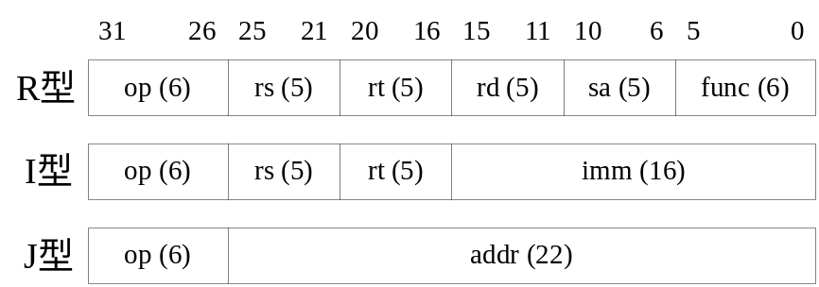
图1 MIPS指令类型
如图2所示，本次实验及其后续实验挑选部分MIPS处理器指令进行实现。以ori指令为例说明，其中rs为源操作数寄存器，imm为立即数型源操作数，由于是逻辑运算，所以imm按无符号数（零）扩展为32位数，运算结果存入rt目的操作数寄存器。
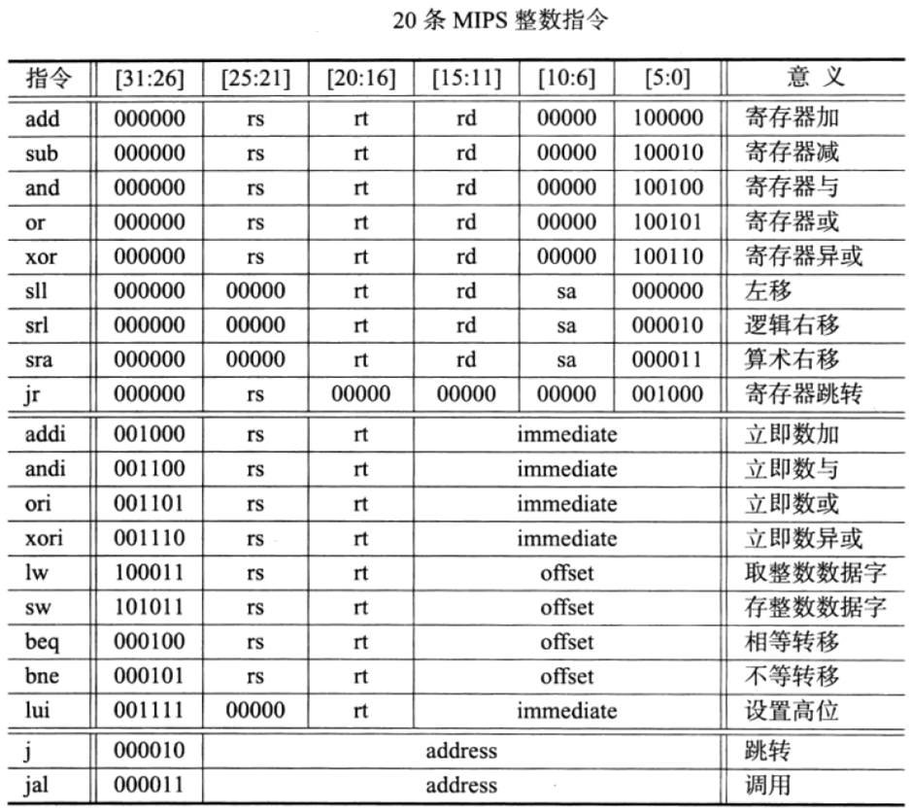
图2 MIPS处理器基本指令格式和功能
如图3所示为按照单指令周期设计MIPS处理器内部结构。所有控制信号及字段均标注出来。另外，每条指令周期都包含2个clk，即PC模块用1个clk，Regfile和DataMem模块用1个clk，也可以说是由2个时钟构成的指令流水线。
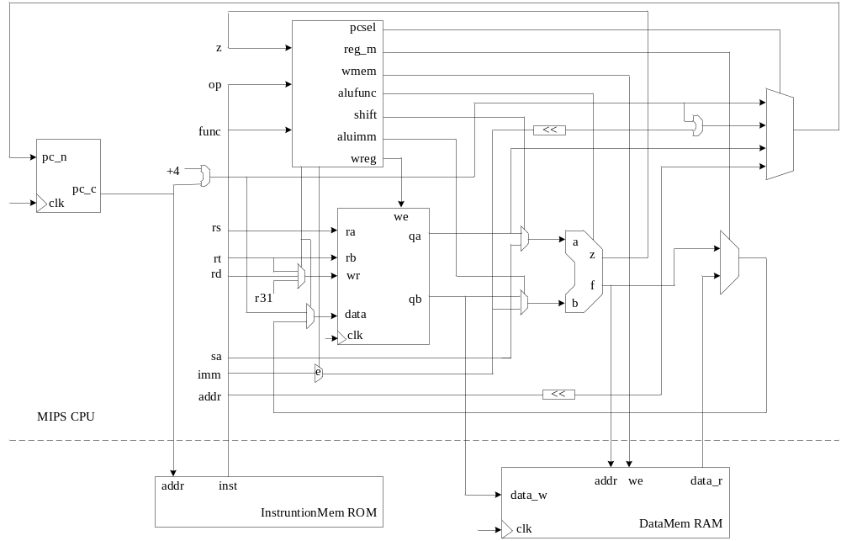
图3 单指令周期MIPS内部结构示意图
也可以采用Mars仿真软件的数据通路，将MIPS处理器在图3的基础上进行了划分设计，这样结构同样比较清晰。随着后续指令的不断添加，注意处理器内部的控制信号和数据信号会进行相应的调整。
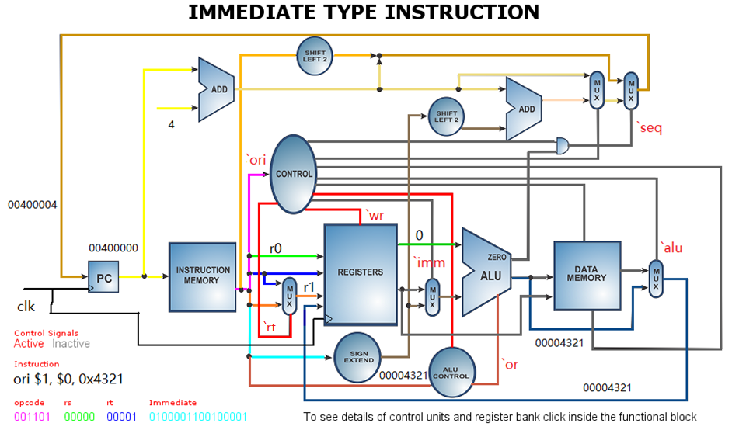
图4 单指令周期MIPS内部结构示意图
四、实验任务
1.参照图4的MIPS内部结构示意图，注意每条指令周期平均只包含1个时钟周期。将ORI, ANDI, XOI,LUI等指令添加进去，然后进行设计实现和验证结果。
2.画出单周期时序运行结果,以及控制信号和数据信号的值。
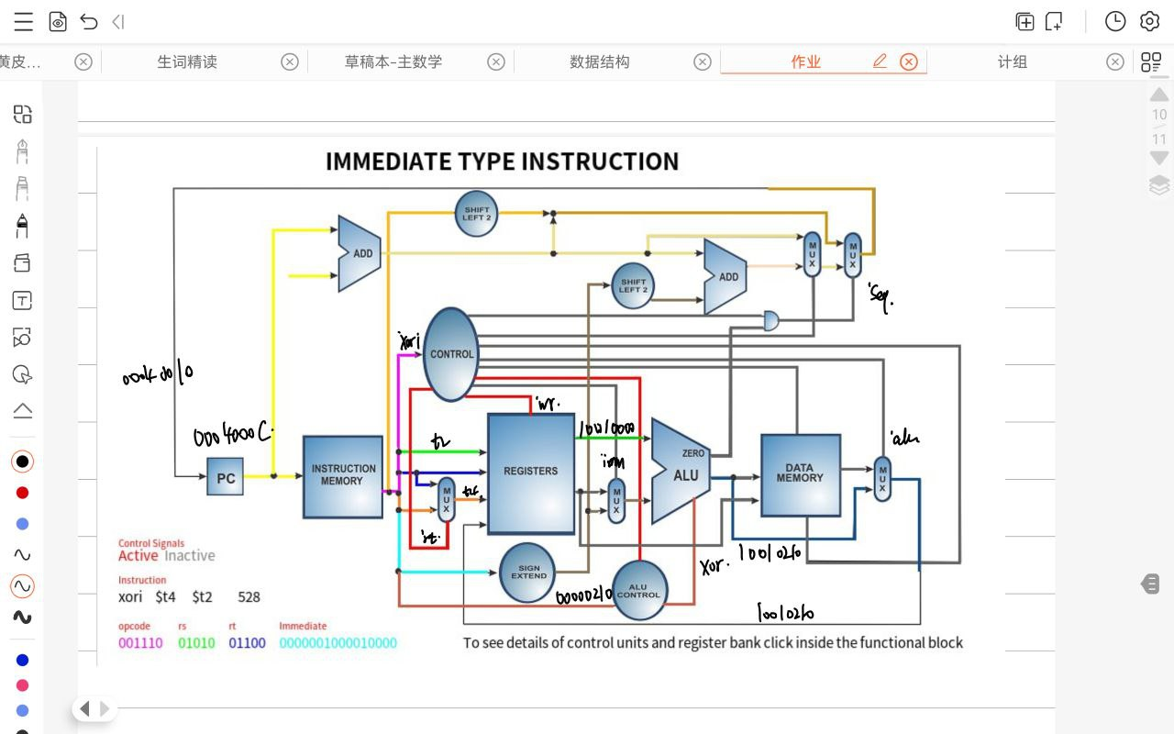
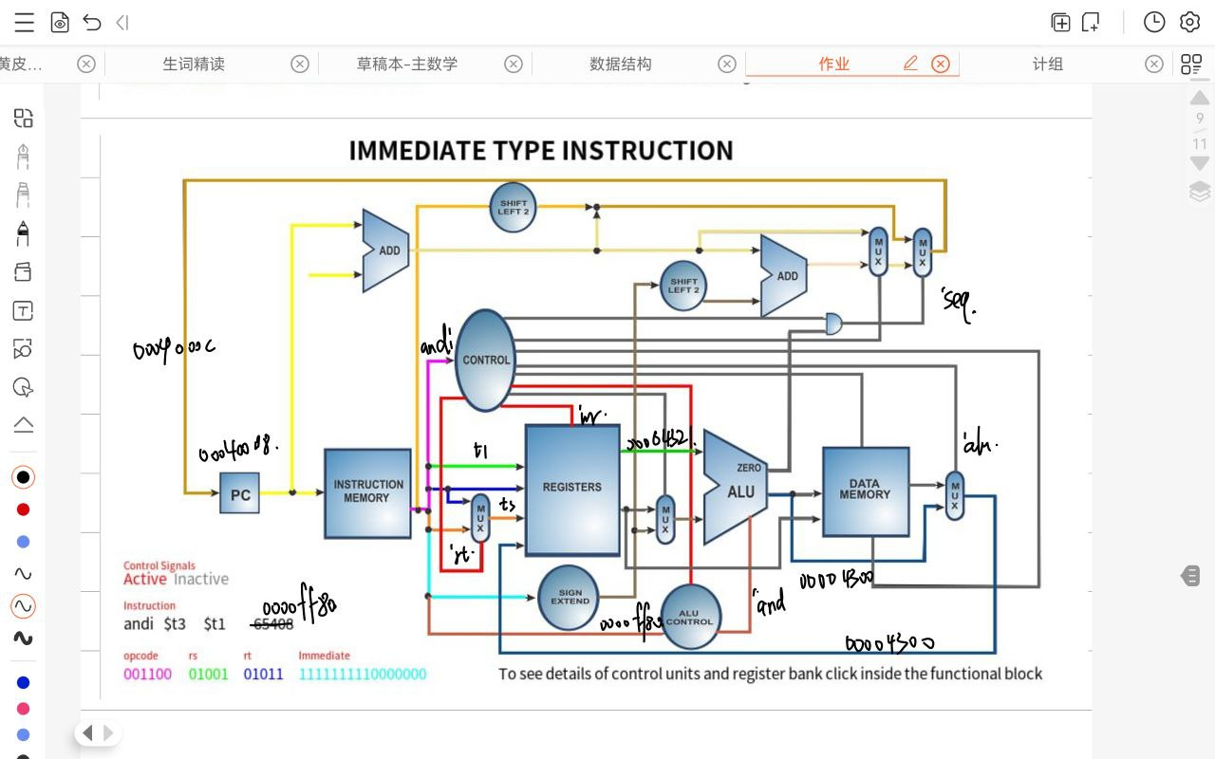

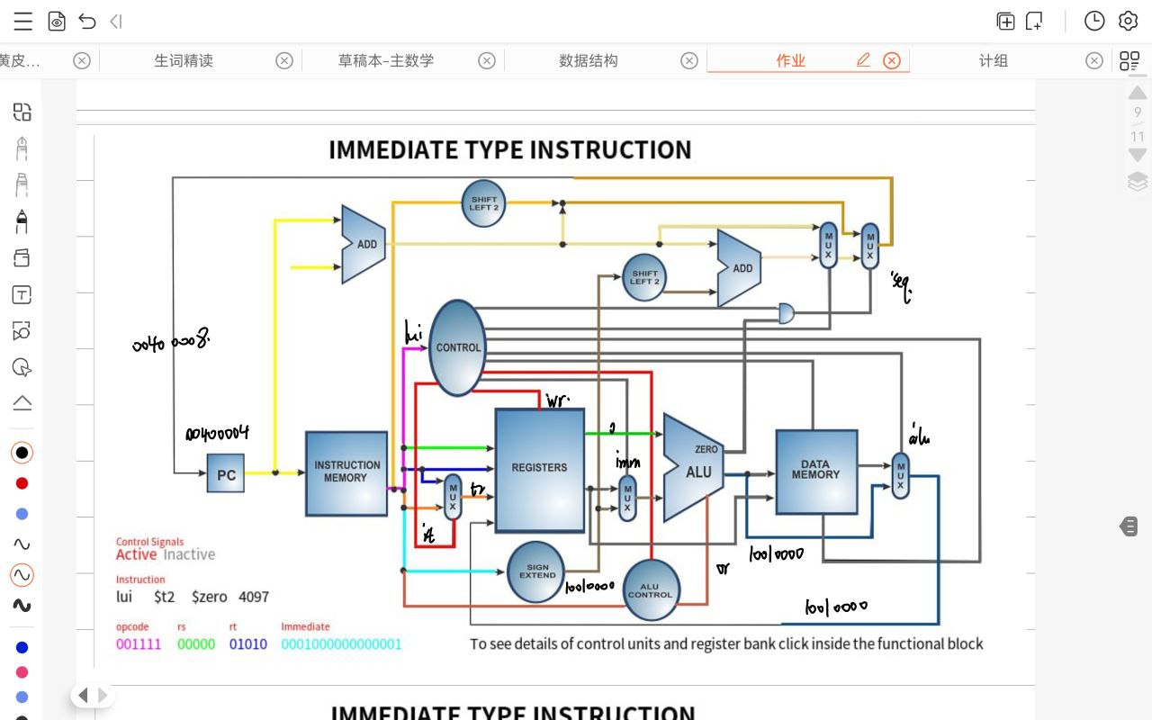

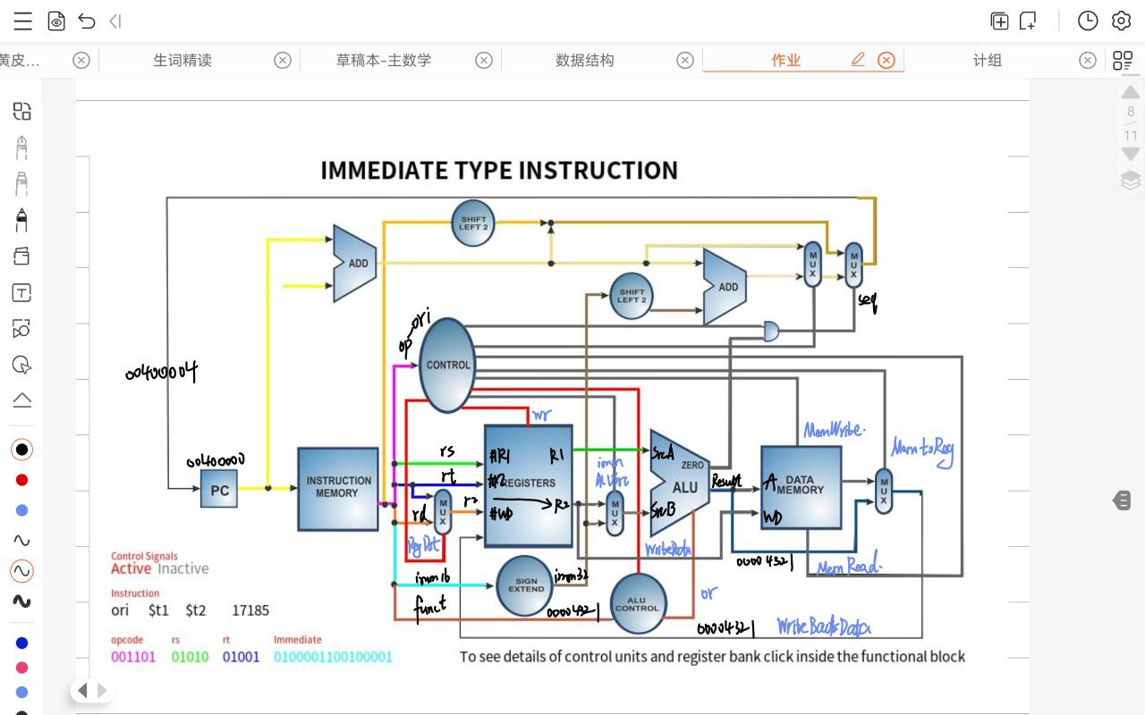

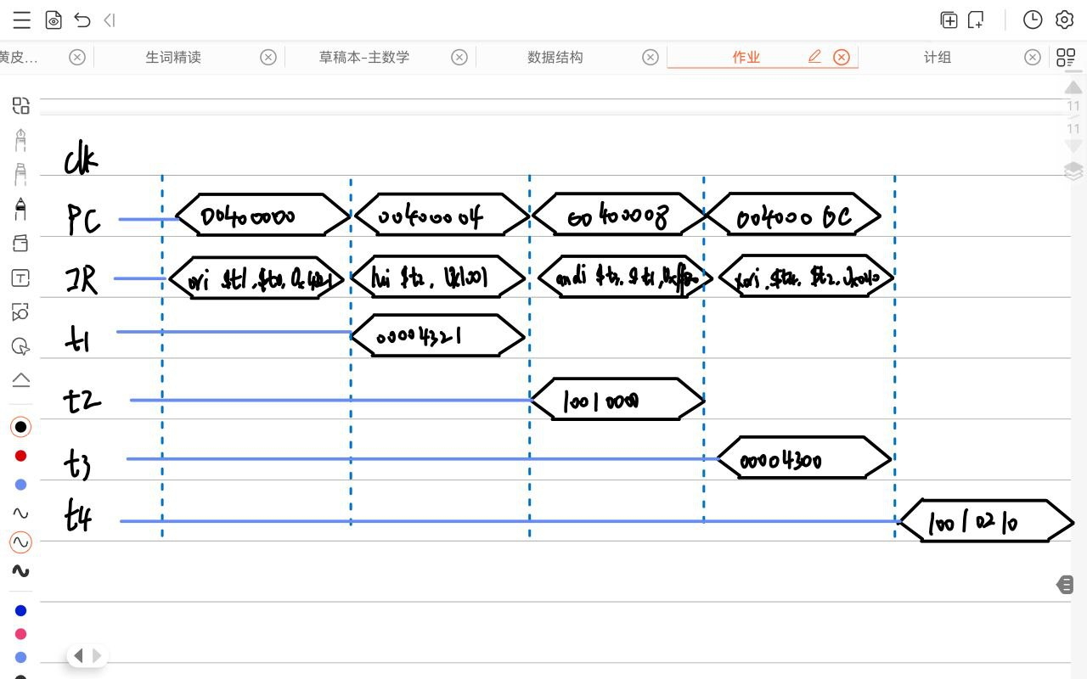

五、实验思考
1、在完成基本实验的基础上，如图4所示，将ADDI和SUBI等指令添加进去,注意观察结果，包括时序和控制信号和数据信号。
参考资料：
[1]李亚民.计算机原理与设计：Verilog HDL版.北京:清华大学出版社.2011年.

